**Biologie hoofdstuk 3 bassistof 1**

Bestanddelen van het bloed:

* bloedplasma
* rode bloedcellen
* witte bloedcellen
* bloedplaatjes

De zwaardere vaste stoffen zakken eerder naar beneden. De functie van het bloed is vervoeren van alles wat nodig is om de lichaam te laten functioneren zoals zuurstof en warmte.

Een van de plasma eiwit **fibrinogeen** vervult functie bij de bloedstolling, wat bij de stopping van stroomde bloed uit een wondje helpt.

**rode bloedcellen**

Rode bloedcellen hebben een vormpje van een van kleine schijfjes. ze vervoeren overal zuurstof met behulp van de **hemoglobine**(=is een eiwit) wat ook weer voor de rode kleur zorgt

**witte bloedcellen**

Witte bloedcellen hebben een celkern maar geen vaste vorm. Ze persen zich door de bloed vaten om de ziekteverwekkers te doden dus ze kunnen dus vergeleken met rode cellen overal heen. Bij het doden gaan ze vaak ook zelf dood.

**bloedplaatjes**

Bloedplaatjes zijn geen cel opzich maar restjes van andere cellen ( uiteengevallen). De functies van bloedplaatjes is voor bloedstolling dus bevat de stofjes die nodig zijn voor het genezen van een wondje zoals het maken van een korstje.

**Biologie hoofdstuk 3 basisstof 2**

Het hart pompt het bloed door de bloedvaten. de weg dat het bloed door het lichaam aflegt noem je de bloedsomloop.

Er zijn 3 typen **bloedvaten**:

* slagaders
* haarvaten
* aders

In de orgaan vertakken de slagaders zich in steeds fijne bloedvaten. De wand wordt daarbij steeds dunner. De kleinste bloedvaatjes noem je haarvaten, de wand daarvan bestaat uit een cellaag.

De rechter helft van het hart pompt het bloed naar de rechter long en de linkerlong. Vanuit beide longen stroomt het bloed weer terug naar het hart. Dit heet het kleine bloedsomloop waar zuurstof wordt opgenomen en koolstofdioxide wordt afgegeven aan de lucht (In de longen). Vanuit de kleine bloedsomloop komt het bloed In de linker harthelft, deze pompt het bloed door de hele lichaam. Vanuit de organen stroomt het bloed weer terug naar de rechterhelft. Dit heet het groot te bloedsomloop waarbij zuurstof en voedingsstoffen (onder andere close glucose) wordt afgegeven aan de cellen en koolstofdioxide en andere afvalstoffen opgenomen in het bloed. Het bloed stroomt in totaal twee keer door het hart waardoor het een **dubbele bloedsomloop** wordt genoemd.

Het hart pompt het bloed in de slagaders. Daardoor is de **bloeddruk** op de wand van de slagaders hoog. De wanden zijn daarom dik, gespierd en elastisch. Als het hard de bloed In de slagaders perst zette de slagaders uit daarna veren ze weer terug. In de haarvaten neemt de bloeddruk sterk af haarvaten hebben dunne wanden waar zuurstof en voedingsstoffen doorheen kunnen gaan op weg naar de cellen, ook kan een witte bloedcel erdoorheen. Vocht met koolstofdioxide en andere afvalstoffen die vrijkomen bij verbranding van cellen (die verbruiken zuurstof voedingsstoffen) kan dan door de dunne wand heen. In de haarvaten wordt een opgenomen.

**Aders**

De haarvaten verenigen zich tot aders de bloeddruk is laag. De wanden zijn dunner en ook minder elastisch dan de slagaders daardoor is er geen hartslag meer voelbaar, ze liggen minder diep In het lichaam en Je kunt ze zien op je handen op je handen als blauw streepjes.

**Biologie hoofdstuk 3 bassistof 3**

**kransslagaders en kransaders**

Het hart zit vol met krans aders en kransslagaders, die gaan weg van de hart spier en is rijk aan koolstofdioxide en andere afvalstoffen. Plus monden ze uit in de rechterboezem. kransslagaders zijn rijk aan zuurstof en voedingsstoffen. Het mond naar de hartspier toe en is een aftakking van de aorta.

**het hart**

Het hart is in tweeën gedeeld. Het bestaat uit de rechterboezem/ kamer en de linkerboezem/ kamer. Via de **bovenste** en **onderste holle ader** komt er bloed binnen in de rechterboezem, wat door gaat naar de rechterkamer en vervolgens vanuit de longslagader naar de longen toegaat. En daar wordt de **zuurstofarm** bloed **zuurstofrijk** en keert het bloed terug naar het hart en gaat het bloed terug het hart in via de longader in de linkerboezem naar de linkerkamer en via de aorta, naar de rest van de lichaam.

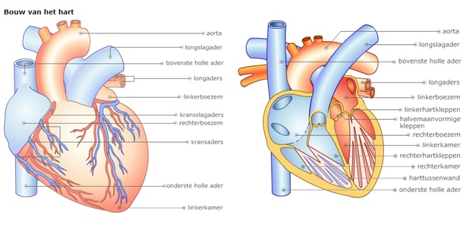

**Biologie hoofdstuk 3 basisstof 4**

De nieren liggen in de buikholte, links en rechts van de wervelkolom.

* Door de nierslagader stroomt zuurstofrijk bloed naar de nieren.
* De nieren **zuiveren** het bloed.
* Door de nier ader stroomt het bloed weg.
* Een nier bestaat uit nier schors nier merg en nierbekken, nierschors en nier merg.

De nierschors en niermerg verwijderen:

* afvalstoffen
* overtollig water
* overtollig zout
* schadelijke stoffen

De verwijderede de stoffen worden uiteindelijk weg geplast.

Door **bacteriën** krijgen vrouwen meer kans op een ontsteking. De witte bloedcellen hebben namelijk wat minder lang de tijd om de bacteriën te doden dan bij mannen, want hun hebben namelijk een wat langer **urinebuis** in vergelijking met vrouwen.

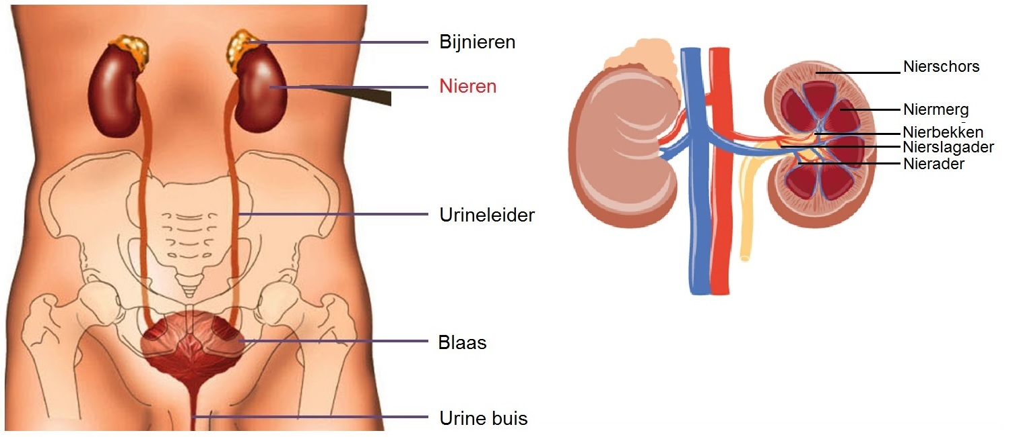

**Biologie hoofdstuk 3 basisstof 5**

**Infectie**= ontsteking/ ziekteverwekker

Ons immuunsysteem beschermt ons tegen lichaamsvreemde stoffen. Lichaamsvreemde stoffen zijn stoffen die niet thuishoren in ons lichaam(je kan ervan ziek worden). Ons lichaam heeft verschillende manieren om **ziekteverwekkers** buiten te houden, bijvoorbeeld: de huid, neusslijmvlies en maagsap.

**Antigene**

Ziekteverwekkers zijn meestal virussen of bacteriën. Het immuunsysteem herkent ziekteverwekkers aan antigenen, een antigeen is een eiwit op de buitenkant van de cel. Lichaamsvreemde antigenen activeren het immuunsysteem, de witte bloedcellen kunnen de ziekteverwekker op 2 manieren doodden 1) zelf bestrijden 2) of een stof aanmaken die het doodt, wat een antistof is.

**Antistoffen**

Bepaalde witte cellen reageren op ziekteverwekkers door een antistof te maken. De antistof **hecht** zicht aan de antigene van de ziekteverwekker.

Hoe werkt het percies??

De ziekteverwekker dringt het lichaam binnen.

De ziekteverwekker wordt als lichaamsvreemd herkend.

De witte bloedcellen gaan antistoffen maken.

De antistof hecht zich aan de antigenen van de ziekteverwekker.

Deze word hierdoor als schandelijk gemaakt.

**Natuurlijke immuunsysteem**

Hier wordt niet ziek van een ziekteverwekker omdat je de ziekte al eerder zelf hebt ondergaan

Hoe komt dat ??

Witte bloedcellen onthouden hoe bepaalde antistoffen worden gemaakt . Bij de volgende besmetting kan de antistof daarom onmiddellijk gemaakt worden en word je niet ziek.

**Kunstmatig immuunsysteem**

Je wordt niet ziek van een bepaalde ziekteverwekker. Omdat je ingeënt/ gevaccineerd bent. Bij een vaccine wordt ingeënt met de **zwakke** of een **dode** ziekteverwekker, hier kan het lichaam de ziekteverwekker gemakkelijk bestrijden en onthouden ze het antistof.

**Allergie**

Bij een allergie ben je overgevoelig voor een bepaalde stof. Als je slijmvliezen opzwellen en rode vlekken op je huid ontstaat dan en je benauwd wordt, noemen ze dat een **anafylactische reactie** dan heb je een epipen nodig met een adrenaline shot.

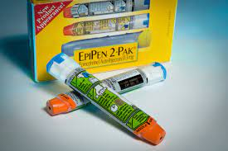

**Biologie hoofdstuk 3 basisstof 6**

De bloeddruk is de druk die de bloed uitoefent op de wanden van de slagaders. Dat wordt gemeten door een bloeddrukmeter. Hoge bloeddruk kan schadelijk zijn voor de wanden van de slagaders. De oorzaken daarvan zijn:

* Stress
* Roken
* Overgewicht
* Zout

Als de wand van de slagaders zijn beschadigd kunnen er vette stoffen en witte bloedcellen indringen. Deze hopen zich op en hierdoor ontstaat er een verdikking, die uiteindelijk hard wordt door kalk. Dit is slagader verkalking, het bloedvat wordt nauwer en stijver minder elastisch hierdoor stijgt de bloeddruk. Daardoor krijg je minder bloed = dat veroorzaakt minder zuurstof= uiteindelijk komt het uit op organen gaan slechter werken.

**Hartinfarct**

De verdikking de slagader afsluit kunnen er scheuren ontstaan, als dat gebeurt stolt het bloed op en ontstaat er een bloedstolsel. Dit is gevaarlijk want het sluit de snel de ader af. Als stukje van de bloedstolsel breekt en mee stroomt met de bloed kan het later ergens vastzitten en dus er voor zorgen dat de ader verstopt raakt. Als dit in de krant slagader van het hart gebeurt heb je een hartinfarct.

Gezond leven verkleint de kans op hartvaatziekten. Sommigen hebben het door erfelijke factoren meer kans op een hartvaatziekte aan dit kan je niks doen. Stress en spanning zorgt er voor vergroting op de kans op een hoge bloeddruk en de hartvaatziektes probeer je stress te verminderen hiervoor.

**Alcohol**

Alcohol is een stof met de verdovende werking. Als je alcohol drinkt komt het overal in je lichaam terecht dat beïnvloedt dus ook organen zoals: lever, zintuig en zenuwstelsel. Het waarnemingsvermogen en reactieve vermogen neemt af, remmingen vallen weg en geheugen verdwijnt. Jongeren zijn extra gevoelig alcohol heeft effect op hersenen en de hersenen van jongeren zijn gevoelig dus heb je kans op een hersenbeschadiging

Alcohol wordt via de maag en de darmen in het bloed opgenomen en wordt afgebroken In de lever. Later wordt het via de nieren uitgescheiden in de urine. Na het gebruiken van alcohol heb je kans op kater, daar heb je vaak : hoofdpijn, enorme dorst en misselijkheid. De oorzaak op kater bestaat uit vocht verlies en de giftige stof stoffen die ontstaan tijdens het afbreken van alcohol.

Alcohol wordt opgenomen in het bloed en verdeeld zich daarna over de hele lichaamsvocht. Het alcoholgehalte in het bloed wordt uitgedrukt in promille. Een promille alcohol betekent 1 mg alcohol per milliliter bloed. Hoe groter de lichaam hoe meer vocht het bevat. Als je een alcoholvergiftiging oploopt kan je bewusteloos raken, boven de 4 % promille kan iemand In de coma raken en overlijden. Vooral bij korte tijd veel alcohol drinken, wat bingedrinking is. De kans op alcoholvergiftiging is groot. Dit is super gevaarlijk en kan de organen en vooral hersenen ernstig beschadigen.

De effecten van alcohol op lange termijn:

1. Alcohol verstoort ontwikkeling van hersenen.
2. Alcohol verstoort balans tussen hormonen.
3. De lever, hersenen , maag en hart kan beschadigd raken.
4. Het geheugen en presentatie op school, studie en werk gaan achteruit.

